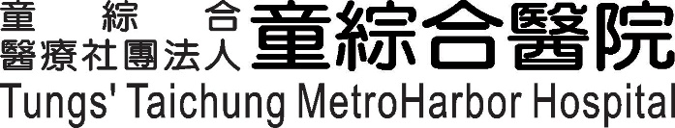
代訓切結書

一、立切結書人茲選送本機構 委託童綜合醫療社團法人童綜合醫院訓練，前揭人員在貴院受訓期間（自民國 年 月 日起至 年 月 日止）所發生之醫療糾紛或法律責任，概由立切結書人與前揭人員負連帶賠償責任。
二、如 貴院就該醫療糾紛事件依法院判決或與受害人或依法有損害賠償請求權人在訴訟上或訴訟外達成和解，需給付損害賠償金者，立切結書人同意於判決確定或和解成立之規定天數內如數給付 貴院，以供賠償給付。
三、如因本切結事項訴訟時，同意以台中地方法院為第一審管轄法院。
四、前揭人員在受訓期間應恪尊 貴院工作規則；如有違反，立切結書人願終止該員之代訓。
五、前揭人員受訓期間從事相關機密物品、文件、病患資料等，於受訓期間及結訓後皆應遵守保密之義務。
六、如違反約定而損及 貴院之權益時，立切結書人願負一切損害賠償責任。

遵照上約恐口無憑，茲立切結書乙只付執惟據。

此 致
童綜合醫療社團法人童綜合醫院

立切結書人︰
機構名稱：
負 責 人：
機構地址：
登記證號碼：

中 華 民 國 年 月 日

維護單位：教學部 異動日期：113/04/11 版本：1.0

